Администрация МО «Усть-Коксинский район» информирует:
о возможности предоставления в аренду для индивидуального жилищного строительства следующих земельных участков:
1) с местоположением: с. Баштала, пер. Речной, 2Г, площадью 1300 кв.м;
2) с местоположением: с. Кайтанак, ул. Ленина, 2Б, площадью 2000 кв.м;
3) с местоположением: с. Кайтанак, ул. Ленина, 5В, площадью 2000 кв.м;
4) с местоположением: с. Кайтанак, ул. Проточная, 1В, площадью 1118 кв.м;
5) с местоположением: с. Кайтанак, ул. Проточная, 2В, площадью 1314 кв.м;
6) с местоположением: п. Мараловодка, ул. Катунская, 32, площадью 2000 кв.м;
7) с местоположением: с. Сугаш, ул. Кедровая, 13, площадью 2000 кв.м;
8) с местоположением: с. Юстик, ул. Лесная, 20, площадью 2499 кв.м;
о возможности предоставления в аренду для садоводства следующих земельных участков:
1) с местоположением: с. Огневка, ул. Набережная, 17, площадью 1790 кв.м;
2) с местоположением: с. Огневка, ул. Набережная, 18, площадью 1428 кв.м;
Заявления подаются в письменной форме заинтересованным лицом лично при наличии документа, удостоверяющего личность, либо уполномоченным представителем заявителя при наличии документа, подтверждающего права (полномочия) представителя, с приложением копий указанных документов, по адресу: Республика Алтай, Усть-Коксинский район, с. Усть-Кокса, ул. Харитошкина, д. 3. Дата окончания приема заявлений: 28.08.2023 г.
Со схемами расположения вышеуказанных земельных участков можно ознакомиться по адресу: с. Усть-Кокса, ул. Харитошкина, д. 6, в отделе архитектуры и земельных отношений администрации МО «Усть-Коксинский район, с 09⁰⁰ до 17⁰⁰ часов, по следующим дням: понедельник, среда (приемные дни), а также на официальном сайте администрации МО «Усть-Коксинский район» http://new.altay-ust-koksa.ru/ и сайте https://torgi.gov.ru.

Юстик ул. Лесная 20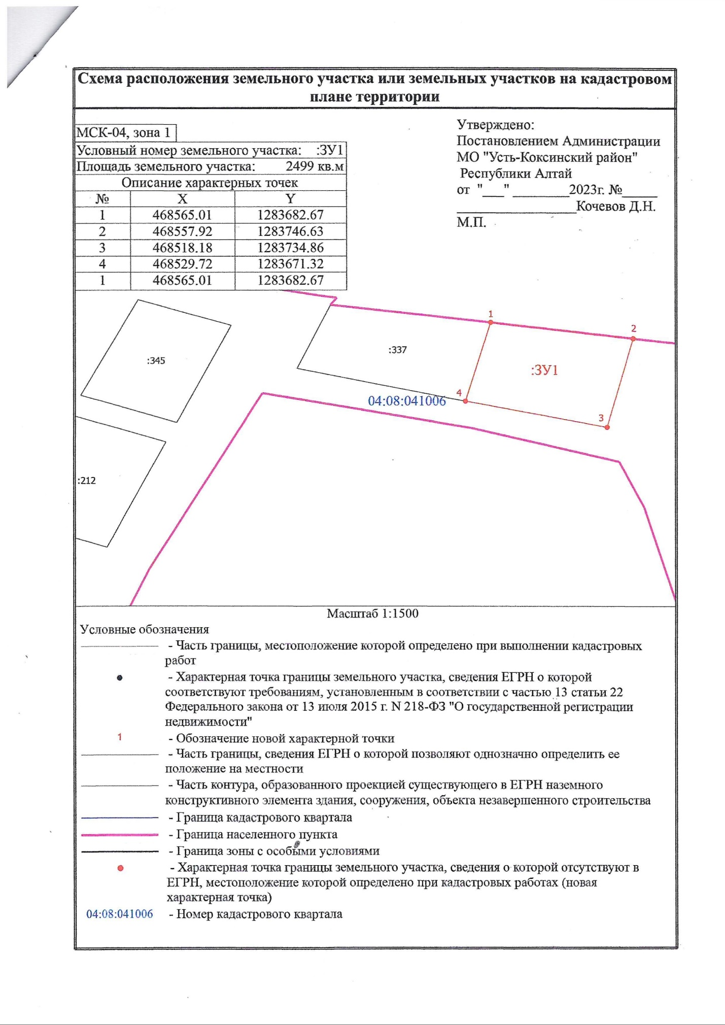
Сугаш ул. Кедровая 13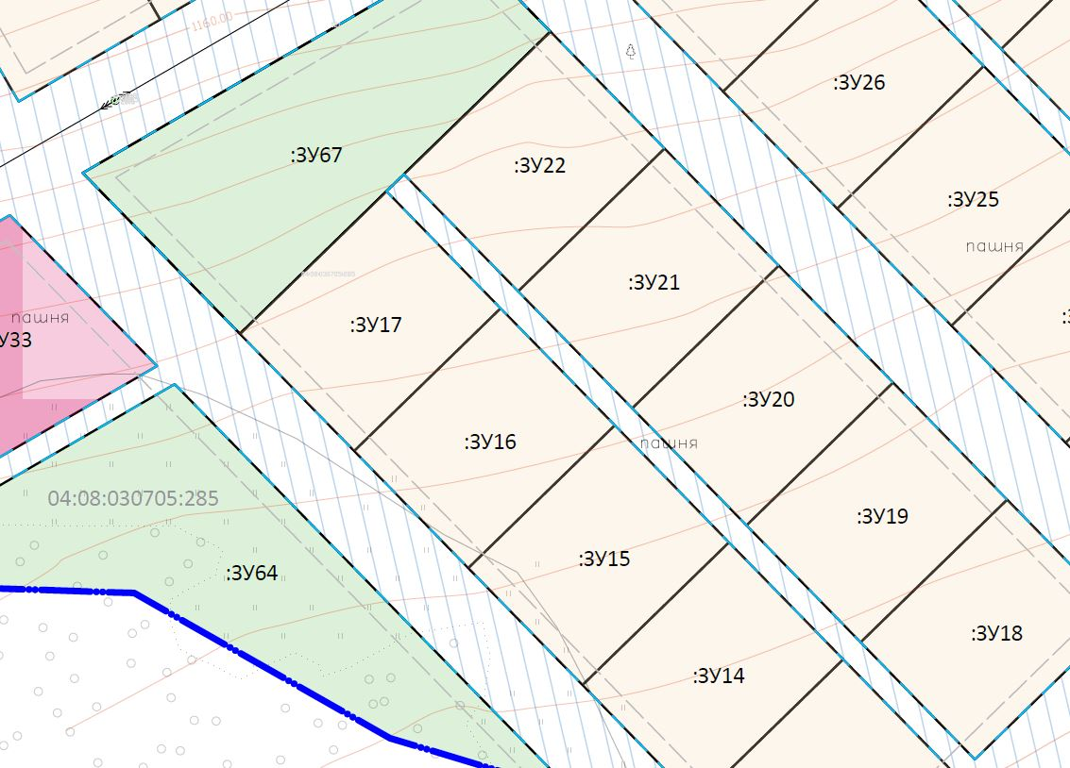
Мараловодка ул. Катунская 32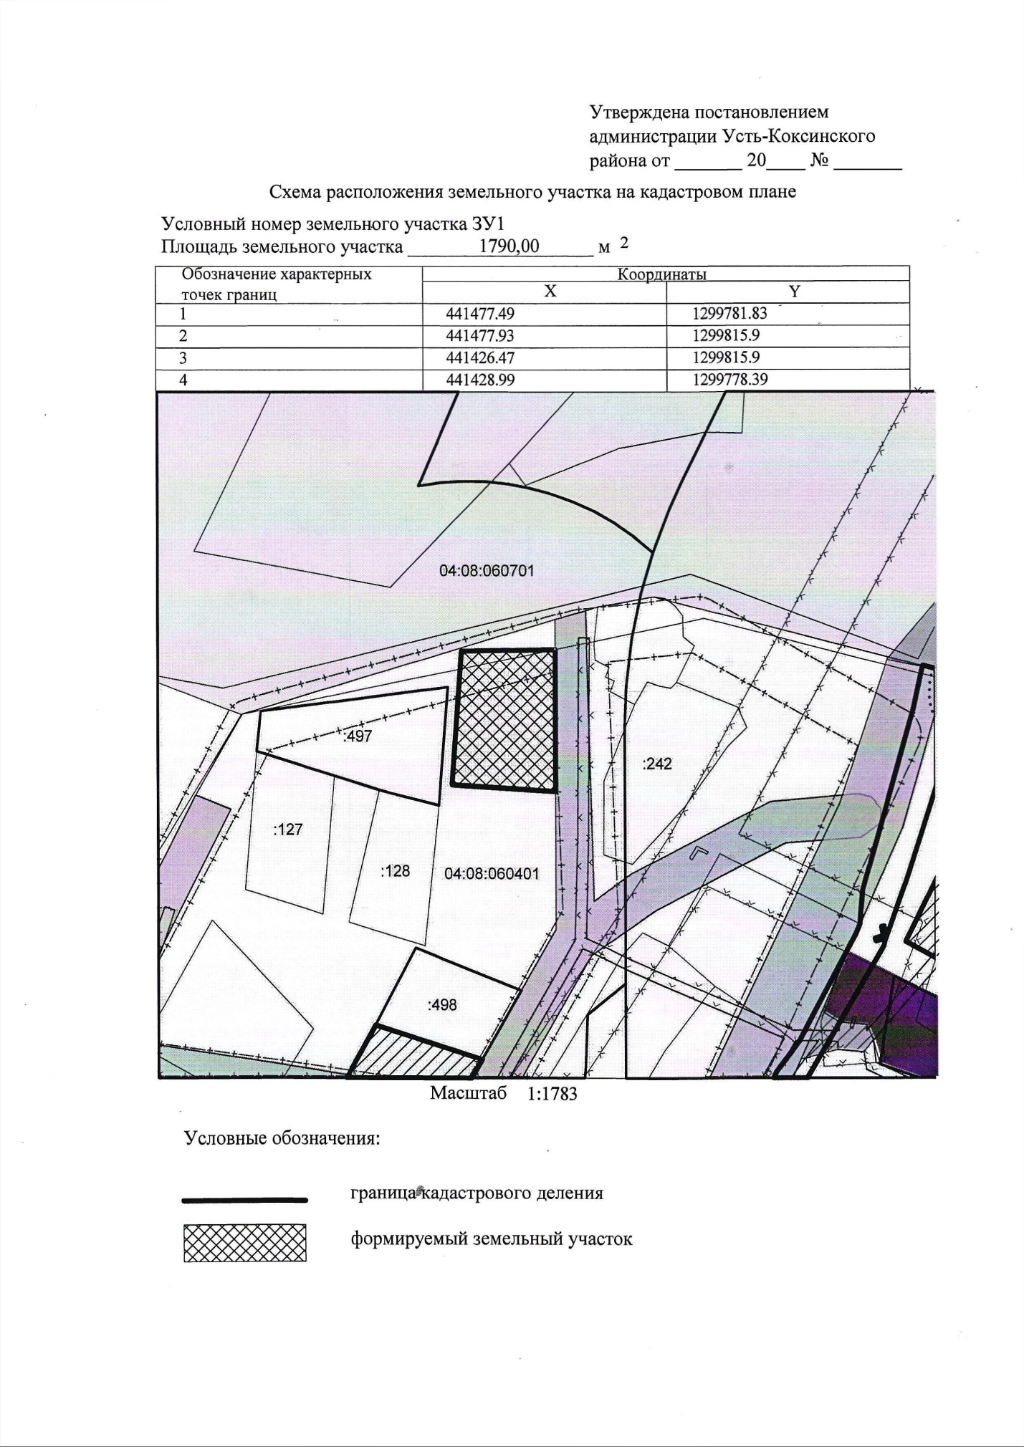
Кайтанак ул. Проточная 1В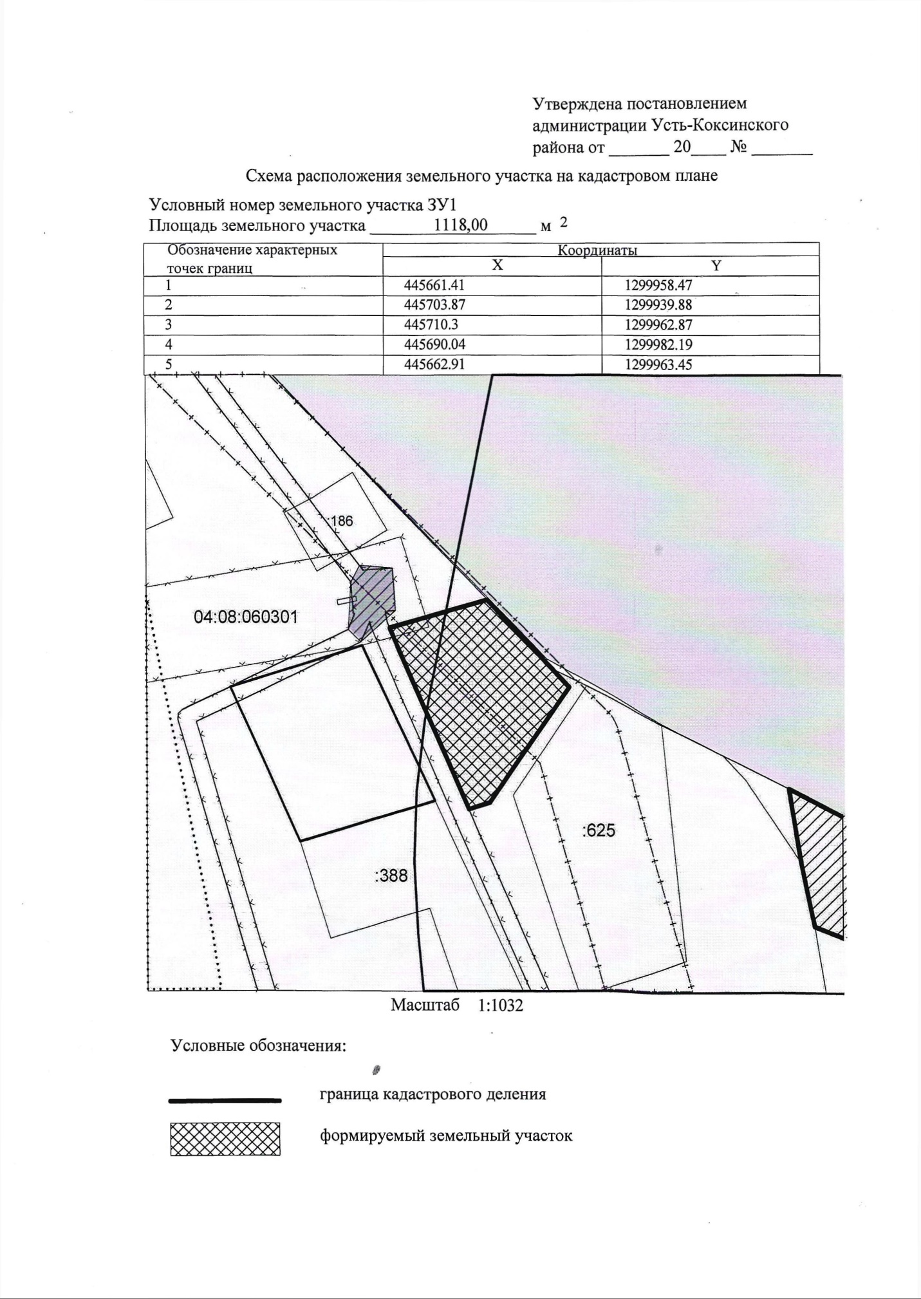
Кайтанак ул. Проточная 2В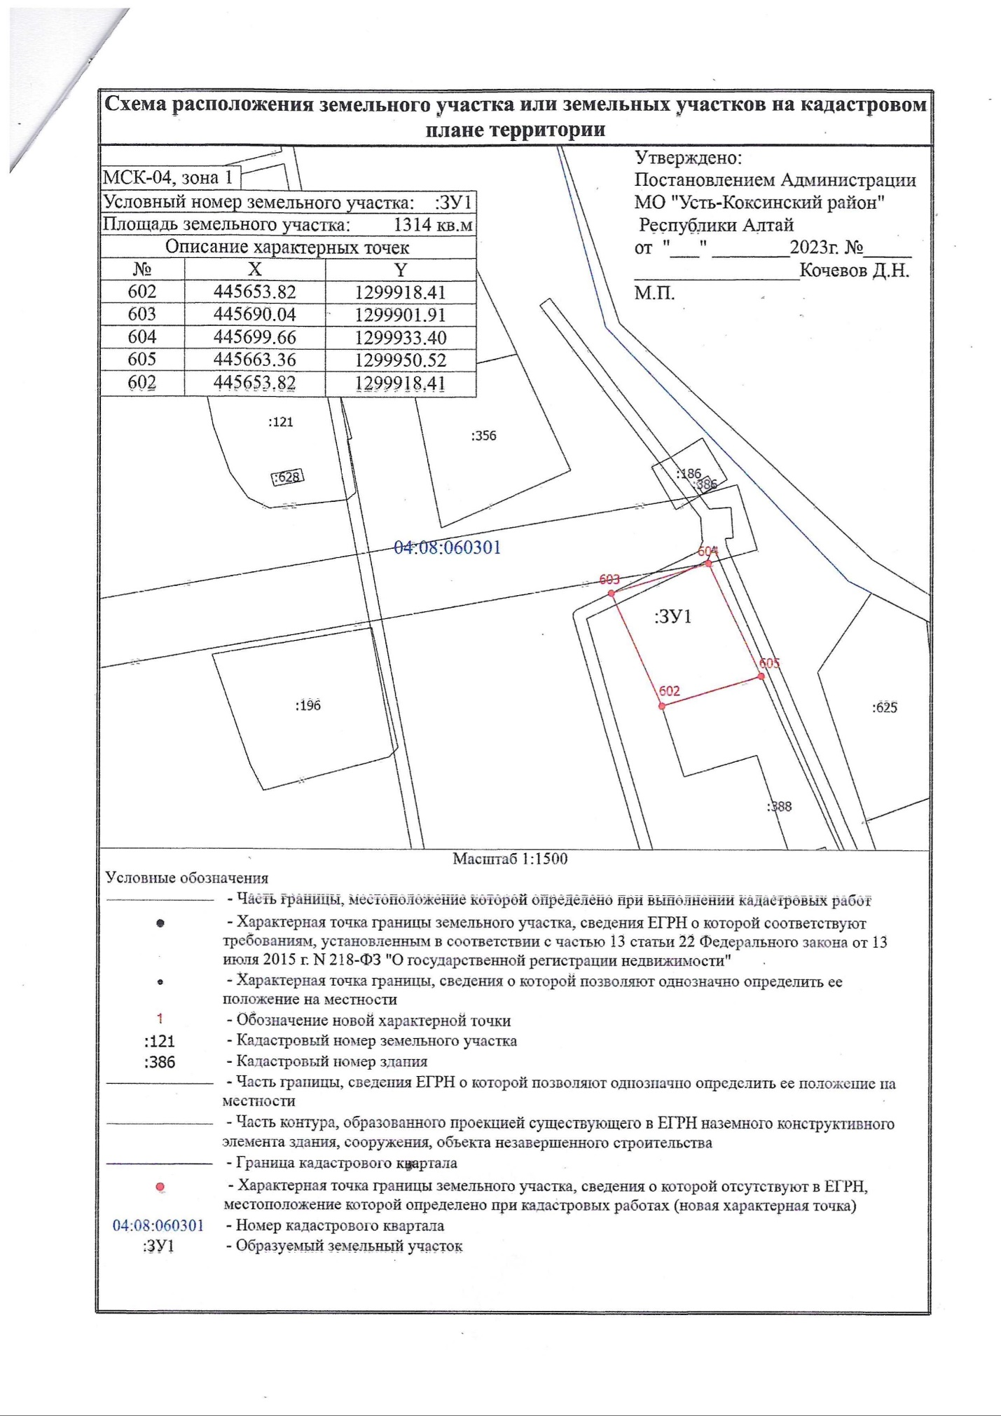
Кайтанак ул. Ленина 5В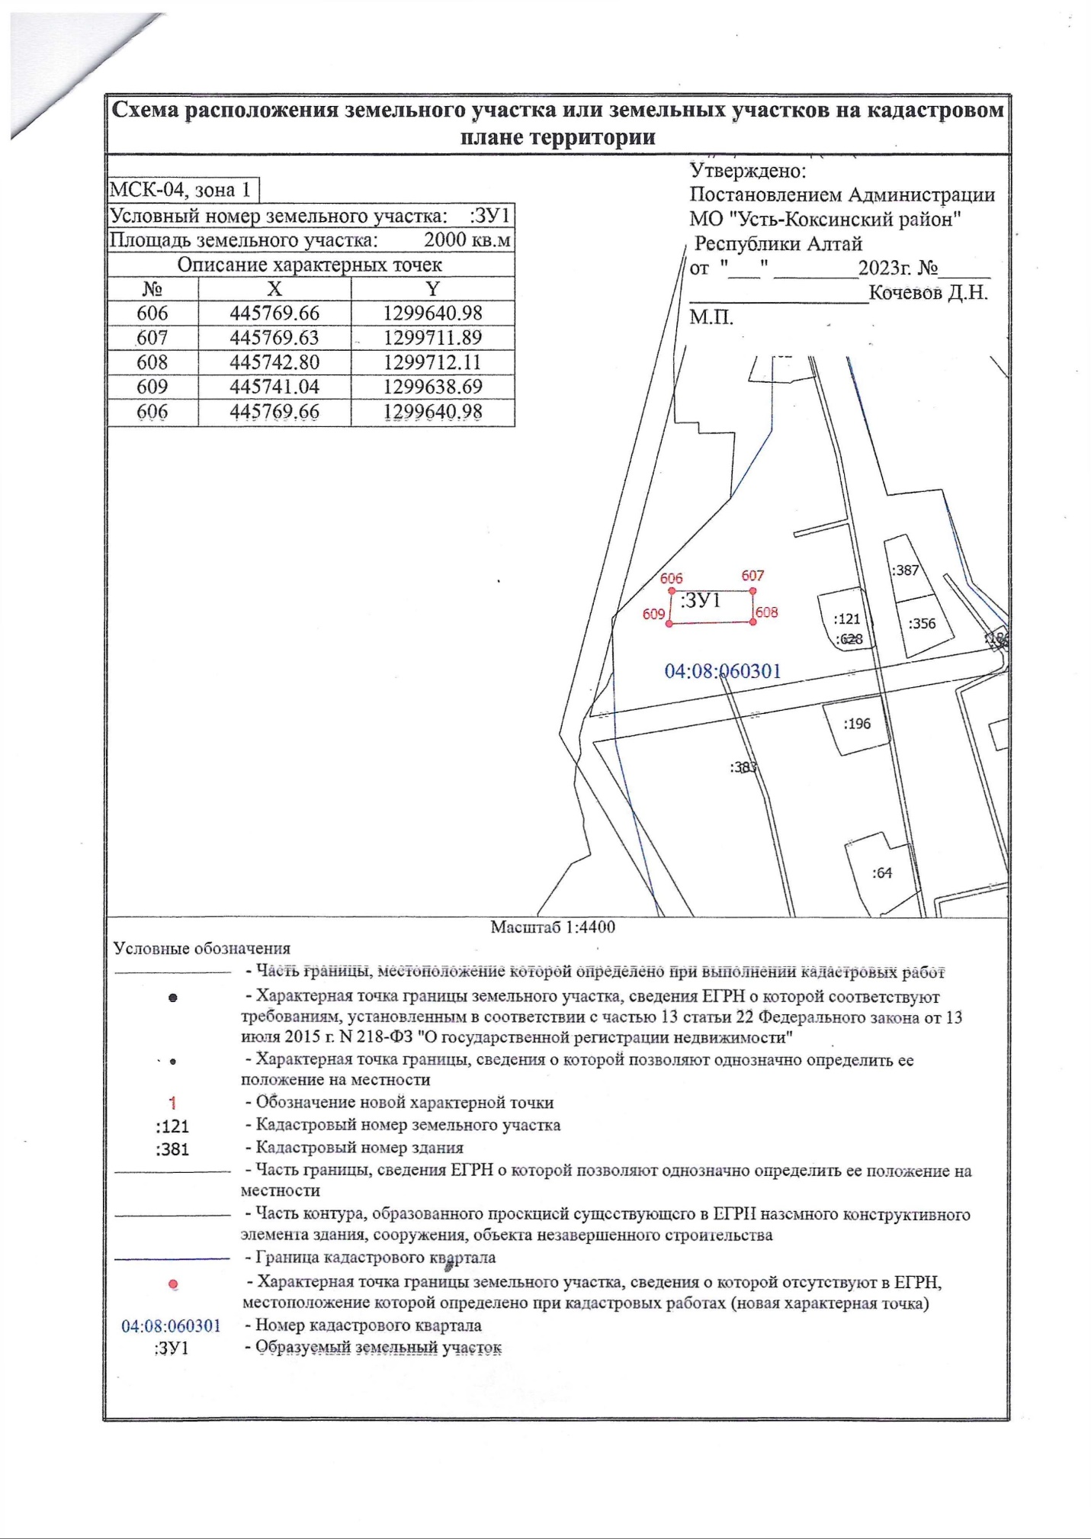
Кайтанак ул. Ленина 2Б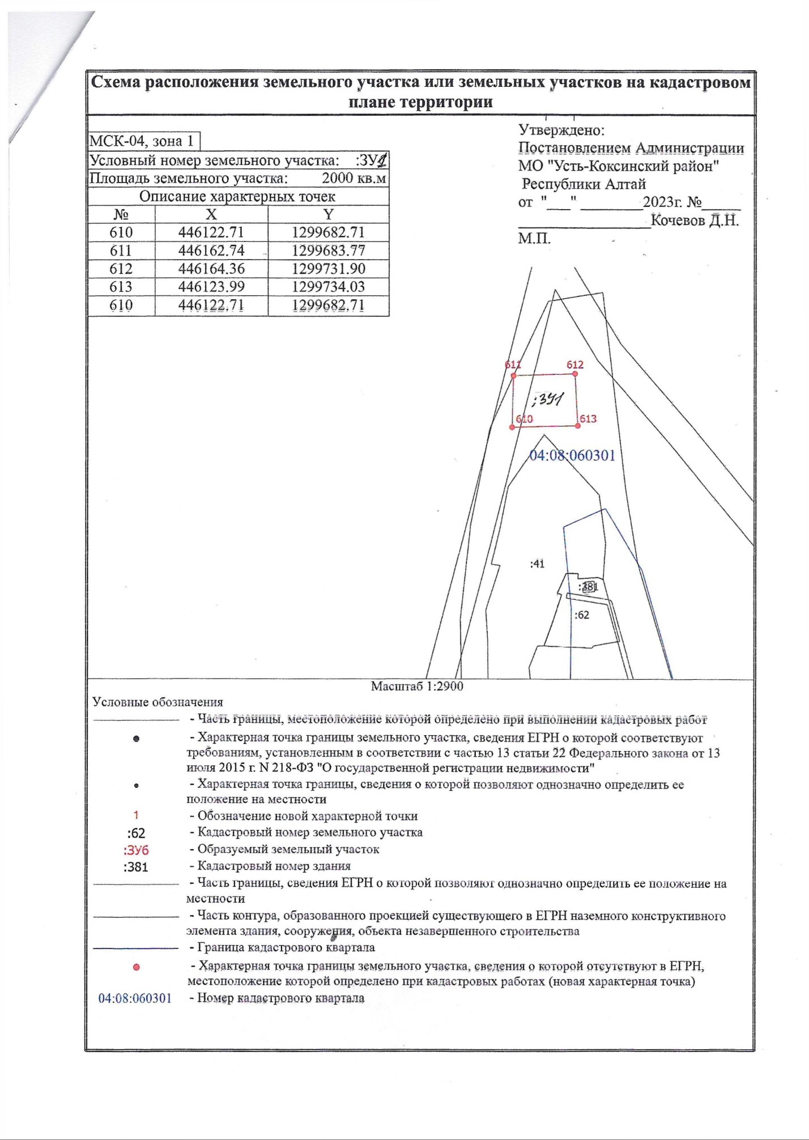
Огневка ул. Набережная 18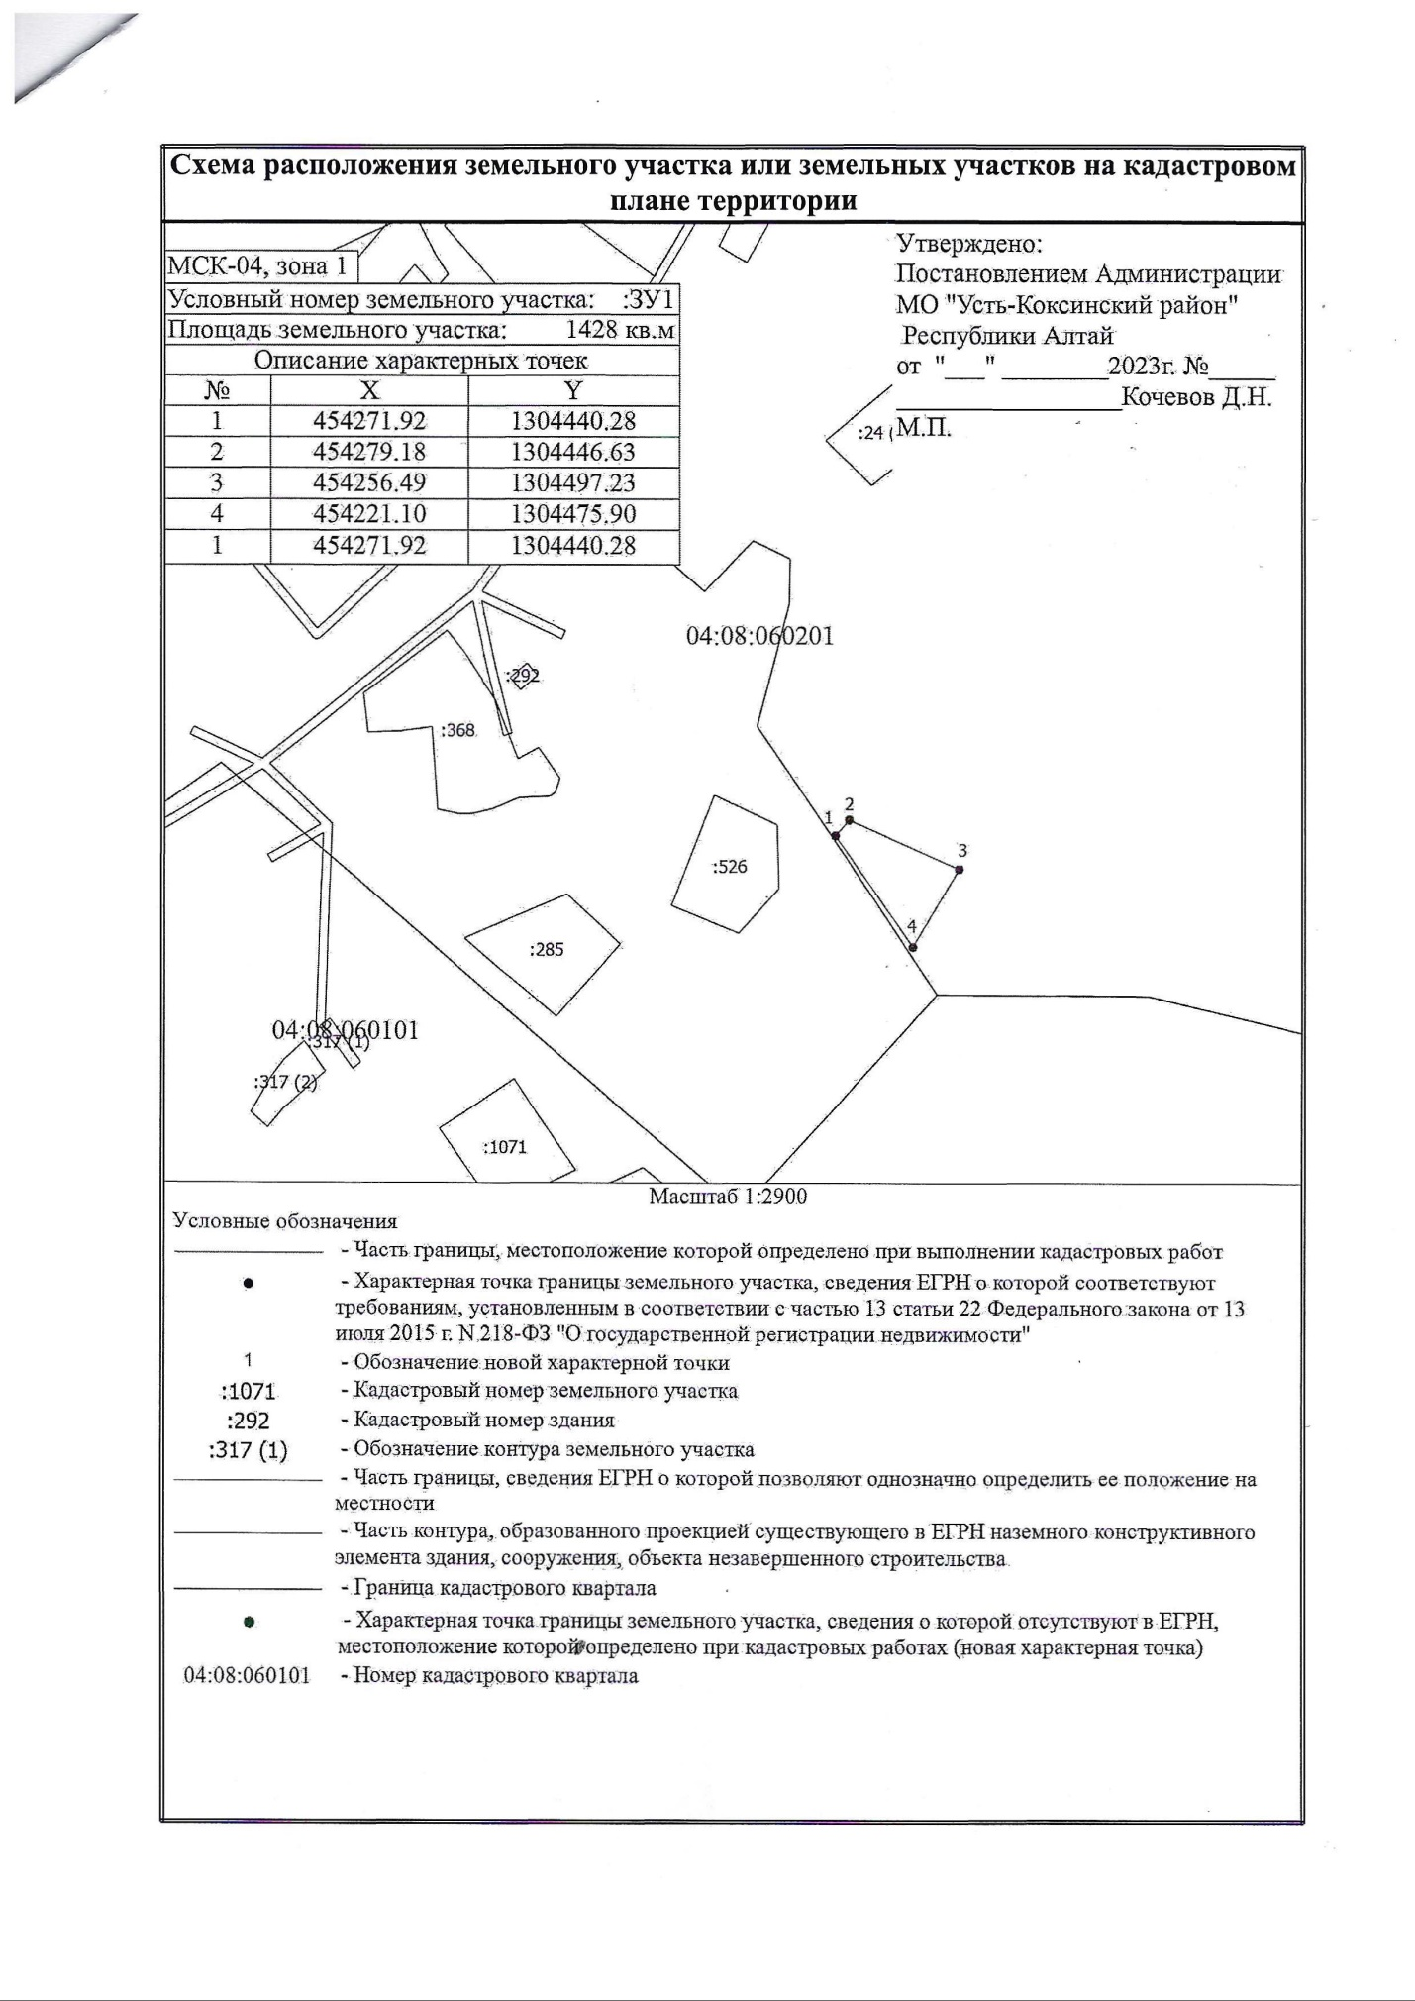Огневка ул. Набережная 17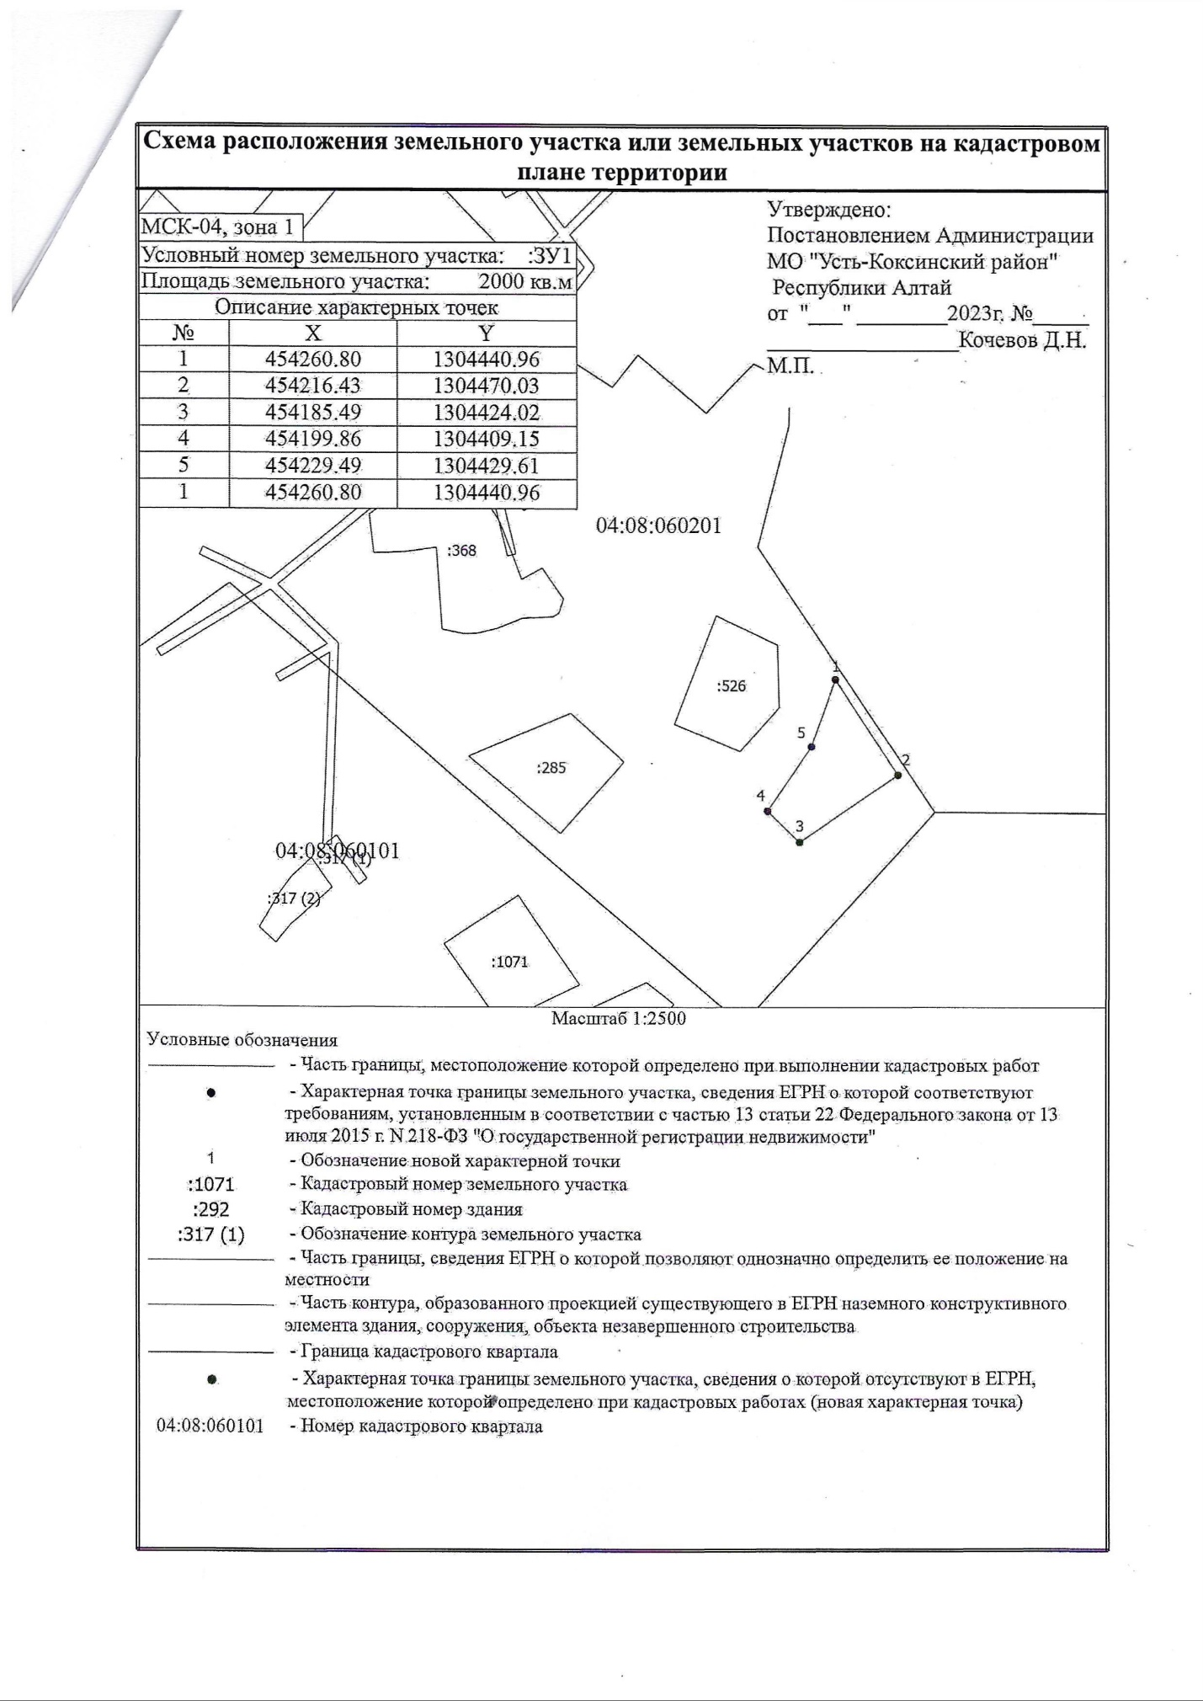

Баштала пер. Речной 2Г